“Selección de equipos, montaje y puesta en marcha de una Planta de Refrigeración de Dos Etapas”

Pedro Gonzalo Miño Ruidiaz¹, Ignacio Wiesner Falconí²

¹Ingeniero Mecánico 2005; Facultad de Ingeniería Mecánica y Ciencias de la Producción - Escuela Superior Politécnica del Litoral.

²Ingeniero Mecánico; Facultad de Ingería Mecánica y Ciencias de la Producción - Escuela Superior Politécnica del Litoral, 1971, Postgrado México, UNAM - Politécnico de México, Investigador Visitante del CENIM – España y el IPT – Brasil, Profesor de ESPOL desde 1975 Campus Politécnico Prosperina Km. 30.5 Vía Perimetral-Guayaquil, Ecuador, intramet@hotmail.com

Resumen

En el presente trabajo muestra los pasos que se siguieron para la selección, montaje y puesta en marcha de nuevos equipos en la planta de refrigeración de una empresa dedicada a la producción de café soluble, aumentando de esta forma la capacidad instalada, como parte del proyecto de incremento de la producción de café liofilizado en un 100%

Para lograr el incremento establecido previamente, se planteo la necesidad de rehabilitar una línea de producción que se encontraba fuera de servicio por mas de 15 años.

En la primera parte se consideró la capacidad instalada, la carga térmica del sistema y se seleccionaron los equipos requeridos para las nuevas necesidades.

El montaje de los equipos y la puesta en marcha se realizó conforme al cronograma ajustado a las circunstancias de parar la producción de acuerdo a los programas normales de mantenimiento, reiniciando el proceso productivo con ambas líneas de liofilización.

Una vez realizado el arranque de la planta se realiza el análisis del funcionamiento de la misma y se analiza el nuevo comportamiento del sistema de refrigeración, comparando los parámetros de operación de la planta Antes vs. Después.

Abstract

The increment of the capacity of production of a factory of elaboration of freeze dry coffee, forced the increment of the capacity installed in the refrigeration plant. The appropriate selection of equipment depends on an exact load calculation, keeping in mind the operational parameters besides the environmental conditions. The result of a good selection of equipment will only be seen once carried out the installation, start up them and be subjected to the real thermal load, observing the improvement of the operation parameters.

INTRODUCCIÓN
En el año 1997, la gerencia de la planta industrial dedicada a la elaboración de café soluble, plantea la necesidad de incrementar las ventas de producto debido a la gran demanda internacional, para lograr este objetivo fue necesario la rehabilitación de una línea de producción que se encontraba fuera de funcionamiento por muchos años. Esta línea es de la misma capacidad de la que a la fecha estaba en operación.

Para producir café instantáneo liofilizado, el extracto de café es primeramente congelado; luego el contenido de humedad es sublimado aplicando temperatura moderada en un túnel con ambiente al vacío. Uno de los componentes principales en el proceso es la producción de frío a muy baja temperatura. La planta de refrigeración proporciona la cantidad de frío necesario para el proceso.

Al comparar la capacidad instalada contra la carga a enfriar, se determina que la planta no posee capacidad suficiente para abastecer a las dos líneas de proceso, por tanto se toma la decisión de comprar equipos nuevos cuya capacidad sumada a la de los equipos instalados suplan las necesidades de ambas líneas de producción.

Los componentes originales de la planta de refrigeración son de la marca Vilter® y han probado a través del tiempo su calidad y buen desempeño por lo que se decide mantener esta línea de equipos.

El cronograma del proyecto se planifica haciendo coincidir los tiempos de fabricación, importación y montaje de los equipos con el tiempo normal de producción, en tanto que el período de mantenimiento coincide con la interconexión de la planta antigua con la moderna. Como parte de la garantía el fabricante envía a un técnico de servicio para realizar la inspección de la instalación, calibración de equipos y arranque inicial.

Una vez realizada la rehabilitación de la segunda línea de producción, la planta de refrigeración pudo abastecer sin problemas a las dos líneas de producción, lográndose de esta forma el objetivo planteado por la gerencia.

Contenido

Descripción del Sistema

En la figura 1 se muestra una planta de refrigeración de dos etapas con dos niveles diferentes de evaporación. Un sistema inundado para congelamiento de producto y mantenimiento en un cuarto frío con temperatura de evaporación a -60°F. El sistema de recirculación de amoníaco con temperatura de evaporación a –50°F da servicio a un túnel de liofilización, la presión de descarga de ambos sistemas es común a 15 psig. El gas de la primera etapa es descargado a un intercooler en el que se enfria y es preparado para ingresar a los compresores de segunda etapa. La segunda etapa con temperatura de evaporación a 0°F y presión de descarga a 180 psig.

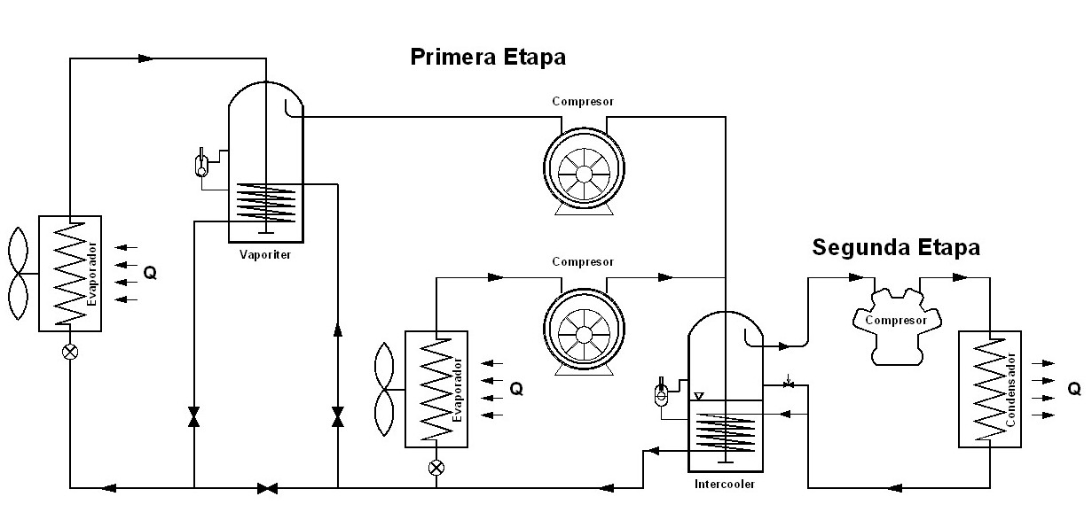

Figura1. Planta de Refrigeración de Dos Etapas

Figura 2. Diagrama Presión vs. Entalpía

La Liofilización

La liofilización es un método de conservación de los alimentos. Durante este proceso, se dan simultáneamente dos sub-procesos, la congelación del alimento y la remoción del agua del mismo mediante un proceso conocido como sublimación. El alimento congelado es enfriado hasta una temperatura cercana a –40°C, luego de lo cual, es colocado en bandejas dentro de una cámara de refrigeración al vacío, donde se aplicará calor de manera controlada.

Como resultado, el agua del alimento es convertida directamente de su estado sólido a vapor de agua sin haber pasado previamente por el estado líquido.

Figura 3. Diagrama de Fases del Agua

En la figura 3 se presenta el diagrama de fases del agua señalando los diferentes procesos posibles.

En el interior de la cámara al vacío se encentran intercambiadores de calor por los que circula amoníaco líquido a –40°C. Estos serpentines, conocidos como “trampas de vapor”, captan el vapor de agua sublimado, ya que de lo contrario se perdería el nivel de vacío en el túnel y el producto se dañaría. Esta es la carga real para el sistema de refrigeración.

Cálculo de Carga

El cálculo de carga a manejar se realiza tomando como referencia un producto líquido emulsificado que contiene 35% de sólidos solubles y su calor específico es 0.4 BTU/lbm °F, el 65% restante es agua.

Las cargas para el sistema de refrigeración se reparten de la siguiente manera:

Congelamiento de Producto | 9.35 TR | 9.78%
Mantenimiento a –40°C | 18.80 TR | 19.66%
Liofilización | 67.49 TR | 70.57%
Total | 98.72 TR | 100%

Selección de Equipos

La selección de equipos se realizará utilizando las tablas del fabricante Vilter®

Las condiciones de operación para la selección de equipos son:
Temperatura de evaporación –60°F, Presión de descarga 15 psig.
Temperatura de evaporación –50°F, Presión de descarga 15 psig.
Temperatura de evaporación 0°F, Presión de descarga 180 psig.

Condiciones Ambientales:
Temperatura de Bulbo Seco 95°F
Temperatura de Bulbo Húmedo 82°F

Para la línea de congelamiento y mantenimiento a –40°F se seleccionan dos compresores de tornillo VSS-751, 43.3 TR y 71.5 BHP, trabajando a –60°F temperatura de evaporación, 18.7”Hg presión de evaporación y 0°F temperatura de descarga, 15.6 psig presión de descarga.

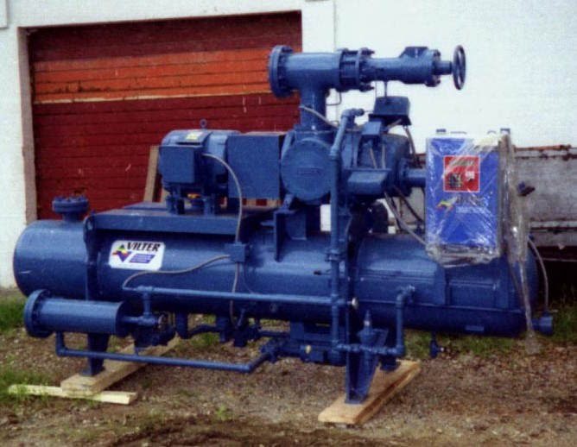

Figura 4. Compresor de Tornillo VSS 1051
Se selecciona para la línea de liofilización un compresor de tornillo modelo VSS-1051, 85.2 TR y 102.8 BHP, trabajando a –50°F temperatura de evaporación, 14.4”Hg presión de evaporación y 0°F temperatura de descarga, 15.6 psig presión de descarga.

Para la segunda etapa de compresión se selecciona un compresor de tornillo VSS-901, 210.9 TR y 319.8 BHP, trabajando a 0°F temperatura de evaporación, 15.6 psig presión de evaporación y 95°F temperatura de condensación, 180.6 psig presión de descarga

Estos tres modelos tienen las siguientes características:

- Válvula deslizante de reducción de capacidad infinita desde 10% a 100% accionadas por servo motor.
- Válvula deslizante de reducción de volumen.
- Bomba de recirculación del aceite de lubricación remota.
- Válvula reguladora de presión de aceite de lubricación.
- Acople motor-compresor con su protector.
- Válvula de retención a ser instalada en la descarga después del separador de aceite.
- Filtro tipo de malla en la succión.
- Separador de aceite de múltiples etapas incluye: dos visores de nivel, válvula de drenaje de seguridad dual y calefactor.
- Enfriamiento del aceite por medio de inyección de refrigerante líquido.
- Filtro de aceite intercambiable de alta capacidad micrónica.
- Panel de control con microprocesador incorporado para operar a 115V. Incluye lo siguiente:
- Lectura continua de presiones, temperaturas, valores de retardo, límites de control y seguridad, tiempo de operación, amperaje de consumo en el motor, porcentaje de capacidad y posición de las válvulas deslizantes.
- Controles de seguridad, alarma e interrupción de operación incluyendo: alta presión de descarga, baja presión de succión, baja temperatura de succión, baja presión de lubricación, alta y baja temperatura de aceite, alto diferencial de presión a través del filtro de aceite y alto consumo de amperios a través del motor.
- Controles de operación incluyendo: Control de máximo consumo de amperios en el motor, control manual o automático de reducción de capacidad, control manual o automático de volumen, límite de arranques del motor por hora, control de reducción de capacidad, contactos de arranque y parada.
- Panel con todos los transductores necesarios.
- Arrancador de estado sólido (Soft Start), para operar a 460V/3PH/60Hz, control 110V, incluye circuit breaker.

Las características del condensador evaporativo Vilter son: modelo VGC 360, 219.9 TR operando a una temperatura de 0°F de succión, 96.3°F temperatura de condensación y 80°F temperatura de bulbo húmedo. Incluye válvulas de servicio en la entrada y la salida de refrigerante. El condensador evaporativo se ubica en un edificio aledaño al edificio original, a la misma altura que los condensadores existentes, y asegurando la circulación de aire. Se instalan trampas de líquido a la salida de los serpentines. También, se instala una línea de ecualización para mantener una presión estable en el recibidor para asegurar el drenaje libre desde los condensadores.
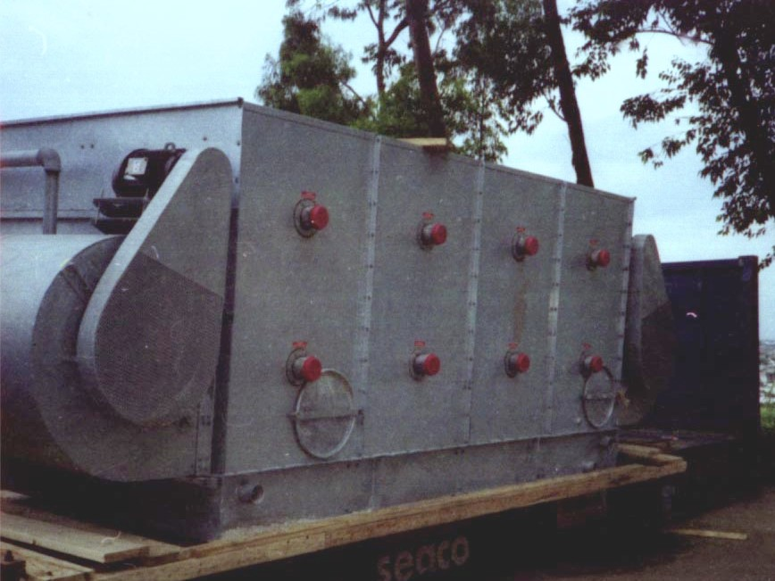

Figura 5. Condensador Evaporativo VGC 360

Para la selección de las tuberías que transportan el refrigerante gas y líquido a diferentes temperaturas y presiones, la tubería de amoníaco debe estar conforme a ANSI/ASME, B31.5 Código para tubería bajo presión, y ANSI/IIAR 2-1992, Equipment Design and Installation of Ammonia Mechanical Refrigeration Systems que declara:

- Líneas de líquido de ø1½" y menores deben ser de tubo de acero al carbono de cédula 80.
- Líneas de líquido desde ø2" hasta ø6" deben ser de tubo de acero al carbono de cédula 40.
- Líneas de vapor de ø6" y menores deben ser de tubo de acero al carbono de cédula 40.
- Líneas de vapor desde ø8" hasta ø12" deben ser de tubo de acero al carbono de cédula 20.
- La tubería de acero al carbono debe ser ASTM A-53, tipo E (soldado con resistencia eléctrica) o tipo S (sin costura), grado A o B; o A-106 (sin costura), grado A o B.
- A-53 grado F no se permite para tubería de amoníaco.

Según las especificaciones de soldadura para sistemas de refrigeración a baja temperatura se utiliza soldadura E6010 o E6011 para el pase de raíz y E7018, E8018 o E8018-G para los pases de relleno.

Se realizan las pruebas pertinentes para certificar la seguridad de la instalación antes de realizar el arranque de los equipos. Estas pruebas consisten en radiografía de los cordones de soldadura, prueba de fugas y estanqueidad. Para evitar el congelamiento (recalentamiento) y condensación en las tuberías se realiza el aislamiento térmico, cuyo espesor se selecciona según la temperatura de trabajo, el diámetro de la tubería y las condiciones de temperatura ambiente.

Antes del arranque de los equipos se deben revisar los siguientes puntos:

- La unidad debe estar nivelada y anclada a la base
- Las válvulas de succión y descarga deben estar apoyadas independientemente del equipo.
- Las válvulas de succión y descarga deben estar abiertas.
- Las válvulas de seguridad estar instaladas en el separador de aceite
- El nivel de aceite en el separador debe estar entre los dos visores
- Se debe revisar la alineación del motor
- Realizar una prueba de presión en el equipo
- El nivel de amoníaco en los recibidores debe ser suficientes par el enfriamiento de los compresores.
- Comprobar la alimentación eléctrica al microprocesador y a los motores.
- Comprobar el sentido de giro del motor y de la bomba de aceite
- Comprobar los sensores de presión y temperatura.
- Calibrar los motores de control de capacidad y control de volumen
- Calentar el aceite del separador antes del arranque.

Antes de que un compresor de tornillo pueda arrancar, se deben cumplir las siguientes condiciones:

- Todos los valores de seguridad, tanto de presión como de temperatura, deben estar en condición normal.
- La presión de succión debe estar por encima del setpoint mínimo establecido, para asegurar que hay carga.
- La válvula de control de capacidad debe estar por debajo de 10%
- La válvula de control de volumen debe estar por debajo de 10%
- Cuando el switch prendido/apagado es presionado, la bomba de aceite arrancará. Cuando la presión de aceite se ha incrementado lo suficiente, el compresor arrancará.
- Las válvulas de control de capacidad y volumen se moverán en respuesta a las demandas del sistema.

Una vez cumplido todo lo anterior, se da arranque a los compresores de tornillo, iniciando la etapa de producción, durante la cual se corrigen ciertos parámetros de operación.

PARÁMETROS DE OPERACIÓN DE LA PLANTA ANTES Y DESPUÉS

 | ANTES | DESPUES
Presión de evaporación sistema de congelamiento | 20”Hg | 18”Hg
Presión de evaporación sistema de liofilización | 14”Hg | 12”Hg
Presión Intermedia | 15 psig | 15 psig
Presión de condensación | 180 psig | 160 psig
Temperatura de Descarga | 250°F | 140°F
COP | 1.53 | 1.82

El incremento en la presión de evaporación tanto en el sistema de congelamiento como en el de liofilización se debe a la eficiencia volumétrica de los compresores de tornillo, comparada al rendimiento de los compresores rotativos que tienen en funcionamiento aproximadamente 25 años.

El valor de presión intermedia no ha variado debido a que se ha mantenido el sistema de control de los compresores reciprocantes.

La presión de condensación ha descendido 20 psig. Debido a que se ha aumentado la capacidad de condensación al incluir un nuevo condensador evaporativo.

El descenso de la presión de condensación significa un ahorro energético porque también desciende el consumo eléctrico del motor.

El descenso de la temperatura de descarga del sistema se debe al sistema de enfriamiento de los compresores de tornillo, el cual inyecta amoníaco líquido para el enfriamiento del aceite y el gas de descarga.

El coeficiente de performance ha aumentado, lo que indica una mejor utilización del frío generado frente al consumo de energía eléctrica.

En el siguiente cuadro se presenta la comparación de capacidad instalada de la planta antes y después de la ampliación, además de la capacidad necesaria para la operación de las dos líneas de producción

COMPARACIÓN DE CAPACIDAD

 | Instalada | Necesaria | Actual
1ra eta comp. –60°F | 46 | 61,94 | 86.60
1ra eta comp. –50°F | 77 | 148,48 | 162.20
2da eta comp. 0°F | 209.6 | 328,26 | 420.50
Condensación 95°F | 282 | 328,26 | 451.20

Capacidad en Toneladas de Refrigeración

Conclusiones
- Se cumplió con el objetivo general del proyecto, o sea el aumento de la capacidad de producción al doble al rehabilitar la segunda línea de producción.
- La planta de refrigeración se encuentra actualmente en capacidad de dar servicio a las dos líneas de producción.
- La selección de los equipos fue la correcta y ajustada a los cálculos realizados.
- Se ha logrado mejorar el Coeficiente de Performance del sistema.

Recomendaciones
- Implementar programas de mantenimiento predictivo.
- Integrar en un PLC la automatización del control total de la planta.
- Realizar capacitación y evaluación periódica a los operadores sobre el funcionamiento de los equipos nuevos y de la planta de refrigeración en general.

BIBLIOGRAFÍA

- W. F. STOECKER, Refrigeración y Acondicionamiento del Aire. Editorial McGraw – Hill
- ASHRAE HANDBOOK, Refrigeration, Systems and Applications, 1994 I-P Edition.
- ASHRAE HANDBOOK, Fundamentals, 1985 I-P Edition.
- ASHRAE HANDBOOK, Applications, 1982
- ASHRAE HANDBOOK, Equipment, 1988 I-P Edition.
- ASHRAE HANDBOOKCD, Version 2.0
- JOSEPH W. GIACHINO, WILLIAM WEEKS, Técnica y Práctica de la Soldadura. Editorial REVERTÉ S.A.

